Polyakryláty

Pracovní list je určen pro žáky středních škol. Zpracováním pracovního listu si zopakují, co jsou to polyakryláty, na co se používají, a také se dozví, z jakého materiálu jsou kontaktní čočky.
- Pokus: Polyakrylát sodný
________________________________________________________
- Označte správnou odpověď.

Polyakrylát sodný se používá k výrobě dětských plen, ale můžeme jej použít i k vytvoření umělé zimní podoby vody. Jaké?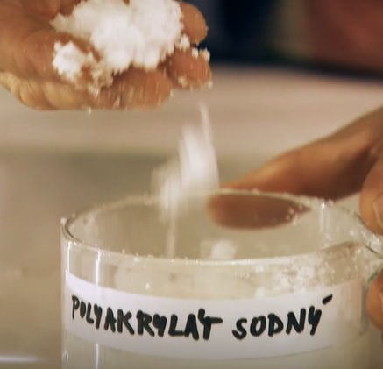
- rampouchu
- mlhy
- sněhu

- Vysvětlete, proč polyakrylát sodný slouží právě k vytvoření této umělé zimní podoby vody.

………………………………………………………………………………………………………………………………………………………………………………………………………………………………………………………………………………………………………………………………………l

- Jak dělíme plasty podle zpracovatelnosti?
- Stručně uveďte vlastnosti těchto skupin.

…………………………………………………………………………………………………………………………………………………………………………………………………………………………

- Označte správnou odpověď.
Polymethylakrylát je:

- adsorbent
- plexisklo
- akrylátové sklo
- molitan

- Napište vzorec kyseliny methakrylové, která je základem polyakrylátů.
- Napište její systematický název.

- Základem kontaktních čoček je polyhydroxyethylmetakrylát. S kterým významným českým vědcem se pojí?

………………………………………………………..
.
Co jsem se touto aktivitou naučil(a):
………………………………………………………………………………………………………………………………………………………………………………………………………………………………………………………………………………………………………………………………………

Autor: Knoppová Zora
Toto dílo je licencováno pod licencí Creative Commons [CC BY-NC 4.0]. Licenční podmínky navštivte na adrese [https://creativecommons.org/choose/?lang=cs].

